INSTITUTO TECNOLÓGICO DE AERONÁUTICA
DIVISÃO DE ENGENHARIA ELETRÔNICA
DEPARTAMENTO DE MICROONDAS E OPTOELETRÔNICA

3ª Prova de EMO 08 –OUT 2005

- Projete um guia de ondas circular preenchido com um material sem perdas de constante dielétrica igual a 4. O guia deve operar no modo dominante em uma largura de faixa igual a 1 GHz. Determine:
- O raio do guia circular
- A freqüência mínima, a central, e a máxima da largura de faixa.

- Guias dielétricos
Considere o guia dielétrico abaixo.
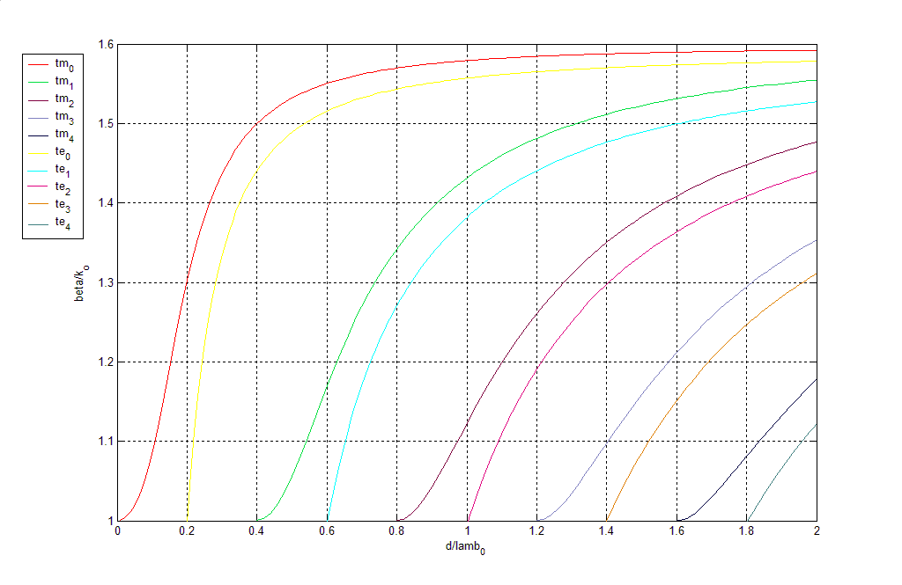
O gráfico acima representa as soluções da equação transcedental para os modos de propagação que se estabelecem no interior do guia dielétrico, considerado sem perdas.

Para um guia dielétrico de espessura d igual a 3 cm e um sinal de freqüência igual a 1 GHz, determine:
- Os campos eletromagnéticos no modo dominante de propagação, com os valores numéricos da constante de propagação e do número de onda de corte dentro e fora do dielétrico.
- A expressão da potência transmitida ao longo do guia dielétrico.

- Observe a fibra com as seguintes especificações:

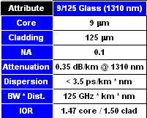

Em um transmissor com largura de faixa B_{RX} igual a 50 MHz, com uma potência de 30 dBm o tempo de subida do pulso (t_{RX}) é dado por $t_{\text{RX}}=\frac{0,\text{44}}{B_{\text{RX}}}$, considere um laser do tipo Fabry-Perot típico (4 nm < Δλ < 7 nm) onde Δλ é a largura espectral do laser. Deseja-se uma comunicação com uma taxa de dados de
10 Mbit/s. O receptor utilizado tem uma sensibilidade igual a -30 dBm.
Sendo que a dispersão total (t_{sys}) é dada por $t_{\text{sys}}=\sqrt{t_{{\text{RX}}^{2}}+t_{{\text{dispersão}}^{2}}}$ e não deve ser superior a 0,1T_{bit} (T_{bit} é a duração do bit), determine:
a) A fibra é monomodo ou multimodo? Justifique.
b) O máximo comprimento do link a fim de que a potência no receptor seja maior do que a sua sensibilidade.
c) o comprimento máximo que o link utilizando a fibra óptica deverá ter, sem a utilização de repetidoras, para atingir as especificações requeridas.

- Um guia de ondas operando na banda X com dimensões 2,286 cm x 1,016 cm é feito de cobre ($σ=5,\text{76}\text{.}{\text{10}}^{7}\frac{S}{m}$) é é preenchido com poliestireno ($ε'_{r}=2,\text{56}$ e $\text{tan}δ_{e}=4\text{.}{\text{10}}^{−4}$). Assuma que a freqüência de operação é 6,15 GHz. Determine o coeficiente de atenuação ( em Np/m e Db/m) levando-se em consideração as perdas metálicas e as perdas dielétricas.

